

**Hojita del Domingo**

**HIJOS DE SANTA MARÍA INMACULADA**

DOMINGO XXX (TO)

***«‘¿Qué quieres que te haga?’. El ciego le dijo: ‘Rabbuní, ¡que vea!’»***

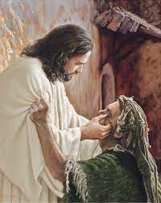Hoy, contemplamos a un hombre que, en su desgracia, encuentra la verdadera felicidad gracias a Jesucristo. Se trata de una persona con dos carencias: la falta de visión corporal y la imposibilidad de trabajar para ganarse la vida, lo cual le obliga a mendigar. Necesita ayuda y se sitúa junto al camino, a la salida de Jericó, por donde pasan muchos viandantes.

Por suerte para él, en aquella ocasión es Jesús quien pasa, acompañado de sus discípulos y otras personas. Sin duda, el ciego ha oído hablar de Jesús; le habrían comentado que hacía prodigios y, al saber que pasa cerca, empieza a gritar: «¡Hijo de David, ten compasión de mí!» (Mc 10,47). Para los acompañantes del Maestro resultan molestos los gritos del ciego, no piensan en la triste situación de aquel hombre, son egoístas. Pero Jesús sí quiere responder al mendigo y hace que lo llamen. Inmediatamente, el ciego se halla ante el Hijo de David y empieza el diálogo con una pregunta y una respuesta: «Jesús, dirigiéndose a él, le dijo: ‘¿Qué quieres que te haga?’. El ciego le dijo: ‘Rabbuní, ¡que vea!’» (Mc 10,51). Y Jesús le concede doble visión: la física y la más importante, la fe que es la visión interior de Dios. Dice san Clemente de Alejandría: «Pongamos fin al olvido de la verdad; despojémonos de la ignorancia y de la oscuridad que, cual nube, ofuscan nuestros ojos, y contemplemos al que es realmente Dios».

Frecuentemente nos quejamos y decimos: —No sé rezar. Tomemos ejemplo entonces del ciego del Evangelio: Insiste en llamar a Jesús, y con tres palabras le dice cuanto necesita. ¿Nos falta fe? Digámosle: —Señor, aumenta mi fe. ¿Tenemos familiares o amigos que han dejado de practicar? Oremos entonces así: —Señor Jesús, haz que vean. ¿Es tan importante la fe? Si la comparamos con la visión física, ¿qué diremos? Es triste la situación del ciego, pero mucho más lo es la del no creyente. Digámosles: —El Maestro te llama, preséntale tu necesidad y Jesús te responderá generosamente.

Rev. D. Pere CAMPANYÀ i Ribó (Barcelona, España)

ORACIÓN COLECTA

Dios todopoderoso y eterno, aumenta nuestra fe, esperanza y caridad, y para conseguir lo que nos prometes, ayúdanos a amar lo que nos mandas. Por nuestro Señor Jesucristo, tu Hijo, que vive y reina contigo en la unidad del Espíritu Santo, y es Dios, por los siglos de los siglos.

**LITURGIA DE LA PALABRA**

PRIMERA LECTURA

*Traigo a ciegos y lisiados llenos de consuelo.*

*Lectura del libro de Jeremías   31, 7-9*

Así habla el Señor:

¡Griten jubilosos por Jacob, aclamen a la primera de las naciones! Háganse oír, alaben y digan:

**“**¡El Señor ha salvado a su pueblo, al resto de Israel!**”**

Yo los hago venir del país del Norte y los reúno desde los extremos de la tierra; hay entre ellos ciegos y lisiados, mujeres embarazadas y parturientas: ¡es una gran asamblea la que vuelve aquí! Habían partido llorando, pero Yo los traigo llenos de consuelo; los conduciré a los torrentes de agua por un camino llano, donde ellos no tropezarán. Porque Yo soy un padre para Israel y Efraím es mi primogénito.

**Palabra de Dios.**

SALMO RESPONSORIAL

*Salmo 125, 1-6*

***R/. ¡Grandes cosas, hizo el Señor por nosotros!***

*Cuando el Señor cambió la suerte de Sión, nos parecía que soñábamos: nuestra boca se llenó de risas y nuestros labios, de canciones.* ***R/.***

*Hasta los mismos paganos decían: “¡El Señor hizo por ellos grandes cosas!” ¡Grandes, cosas hizo el Señor por nosotros y estamos rebosantes de alegría!* ***R/.***

*¡Cambia, Señor, ¡nuestra suerte como los torrentes del Négueb! Los que siembran entre lágrimas cosecharán entre canciones.* ***R/.***

*El sembrador va llorando cuando esparce la semilla, pero vuelve cantando cuando trae las gavillas.* ***R/.***

SEGUNDA LECTURA

*Tú eres sacerdote para siempre según el orden de Melquisedec.*

*Lectura de la carta a los Hebreos 5, 1-6*

Hermanos:

Todo Sumo Sacerdote del culto antiguo es tomado de entre los hombres y puesto para intervenir en favor de los hombres en todo aquello que se refiere al servicio de Dios, a fin de ofrecer dones y sacrificios por los pecados. Él puede mostrarse indulgente con los que pecan por ignorancia y con los descarriados, porque él mismo está sujeto a la debilidad humana. Por eso debe ofrecer sacrificios, no solamente por los pecados del pueblo, sino también por sus propios pecados. Y nadie se arroga esta dignidad, si no es llamado por Dios como lo fue Aarón.

Por eso, Cristo no se atribuyó a sí mismo la gloria de ser Sumo Sacerdote, sino que la recibió de Aquél que le dijo:

**“**Tú eres mi Hijo, yo te he engendrado hoy**”**. Como también dice en otro lugar:

**“**Tú eres sacerdote para siempre, según el orden de Melquisedec**”**.

**Palabra de Dios.**

**EVANGELIO**

**ACLAMACIÓN AL EVANGELIO** *Cf. 2Tim 1, 10b*

*Aleluya.*

*Nuestro Salvador Jesucristo destruyó la muerte e hizo brillar la vida, mediante la Buena Noticia. Aleluya.*

**EVANGELIO**

*Maestro, que yo pueda ver.*

***+*** *Evangelio de nuestro Señor Jesucristo según san Marcos 10, 46-52*

Cuando Jesús salía de Jericó, acompañado de sus discípulos y de una gran multitud, el hijo de Timeo -Bartimeo, un mendigo ciego- estaba sentado junto al camino. Al enterarse de que pasaba Jesús, el Nazareno, se puso a gritar: **“**¡Jesús, Hijo de David, ¡ten piedad de mí!**”** Muchos lo reprendían para que se callara, pero él gritaba más fuerte: **“**¡Hijo de David, ten piedad de mí!**”**

Jesús se detuvo y dijo: **“**Llámenlo**”**.

Entonces llamaron al ciego y le dijeron: **“**¡Ánimo, levántate! Él te llama**”**.

Y el ciego, arrojando su manto, se puso de pie de un salto y fue hacia Él. Jesús le preguntó: **“**¿Qué quieres que haga por ti?**”**

Él le respondió: **“**Maestro, que yo pueda ver**”**.

Jesús le dijo: **“**Vete, tu fe te ha salvado**”**. En seguida comenzó a ver y lo siguió por el camino.

**Palabra de Dios.**

**ORACIÓN DE LOS FIELES**

**M:** ***Confiados en que la oración de los pobres llega hasta el Señor, elevemos con humildad nuestras peticiones a Dios:***

***"SEÑOR, ESCÚCHANOS Y HAZNOS SERVIDORES DE LOS DEMÁS"***

1. Para que el Señor conceda el espíritu de consejo, fortaleza, ciencia y piedad a nuestro obispo N. y a todos los pastores de la Iglesia, roguemos al Señor.
2. Para que los gobiernos de las naciones edifiquen sus comunidades en la paz, equilibrando toda desigualdad injusta, roguemos al Señor.
3. Para que el Señor alivie los dolores de los que sufren en el cuerpo o en el espíritu y les dé fuerza para no desfallecer ante la tribulación, roguemos al Señor.
4. Para que mantenga a nuestras familias firmes en la concordia y seguras en su gracia y amistad, roguemos al Señor.
5. Oramos juntos para alcanzar la santidad:

Padre divino, en nombre de Jesucristo, yo te pido que me concedas, la gracia de hacerme santo. No necesito otra gracia; quiero esta, cueste lo que cueste, y la espero de tu bondad firmemente, ya que Jesús mismo me aseguró que Tú me escucharías. Amén

1. Oramos por las vocaciones sacerdotales y religiosas:

Te pedimos Señor que sigas bendiciendo y enriqueciendo a tu Iglesia con los dones de tus vocaciones, te pedimos que sean muchos los que escuchen tu voz y sigan alegrando a la Iglesia con la generosidad y fidelidad de sus respuestas. Amén.

M: ***Dios nuestro, luz para los ciegos y consuelo para los afligidos, que en tu Hijo nos has dado al Sumo Sacerdote justo e indulgente hacia los que pecan por ignorancia o error, escucha las súplicas de tu familia y haz que todos los hombres experimenten la intercesión de Jesús, el Señor, y retornen al camino que conduce a ti. Por Jesucristo, nuestro Señor.***

**“CAMINANDO CON JESÚS”**

1. **PENSAMIENTOS PARA EL EVANGELIO DE HOY**

* «Quien ignora el esplendor de la eterna luz, es ciego. Con todo, si ya cree en el Redentor, entonces ya está sentado a la vera del camino. Esto, sin embargo, no es suficiente. Si deja de orar para recibir la fe y abandona las imploraciones, es un ciego sentado a la vera del camino pero sin pedir limosna» (San Gregorio Magno)
* «En el encuentro con Cristo, realizado con fe, Bartimeo recupera la luz que había perdido, y con ella la plenitud de la propia dignidad: se pone de pie y retoma el camino, que desde aquel momento tiene un guía, Jesús» (Benedicto XVI)
* «La oración está dirigida principalmente al Padre; igualmente se dirige a Jesús, en especial por la invocación de su santo Nombre: ‘Jesús, Cristo, Hijo de Dios, Señor, ¡ten piedad de nosotros, pecadores!’» (Catecismo de la Iglesia Católica, nº 2.680)

1. **UN GRITO MOLESTO**

Jesús sale de Jericó camino de Jerusalén. Va acompañado de sus discípulos y más gente. De pronto se escuchan unos gritos. Es un mendigo ciego que, desde el borde del camino, se dirige a Jesús: «¡Hijo de David, ten compasión de mí!».

Su ceguera le impide disfrutar de la vida como los demás. Él nunca podrá peregrinar hasta Jerusalén. Además, le cerrarían las puertas del templo: los ciegos no podían entrar en el recinto sagrado. Excluido de la vida, marginado por la gente, olvidado por los representantes de Dios, solo le queda pedir compasión a Jesús.

Los discípulos y seguidores se irritan. Aquellos gritos interrumpen su marcha tranquila hacia Jerusalén. No pueden escuchar con paz las palabras de Jesús. Aquel pobre, molesta. Hay que acallar sus gritos: Por eso «muchos le regañaban para que se callara».

La reacción de Jesús es muy diferente. No puede seguir su camino ignorando el sufrimiento de aquel hombre. «Se detiene», hace que todo el grupo se pare y les pide que llamen al ciego. Sus seguidores no pueden caminar tras él sin escuchar las llamadas de los que sufren.

La razón es sencilla. Lo dice Jesús de mil maneras, en parábolas, exhortaciones y dichos sueltos: el centro de la mirada y del corazón de Dios son los que sufren. Por eso él los acoge y se vuelca en ellos de manera preferente. Su vida es, antes que nada, para los maltratados por la vida o por las injusticias: los condenados a vivir sin esperanza.

Nos molestan los gritos de los que viven mal. Nos puede irritar encontrarlos continuamente en las páginas del evangelio. Pero no nos está permitido «mutilar» su mensaje. No hay Iglesia de Jesús sin escuchar a los que sufren.

Están en nuestro camino. Los podemos encontrar en cualquier momento. Muy cerca de nosotros o más lejos. Piden ayuda y compasión. La única postura cristiana es la de Jesús ante el ciego: «¿Qué quieres que haga por ti?». Esta debería ser la actitud de la Iglesia ante el mundo de los que sufren: ¿qué quieres que haga por ti?

**José Antonio Pagola**

1. **CURARNOS DE LA CEGUERA**

¿Qué podemos hacer cuando la fe se va apagando en nuestro corazón? ¿Es posible reaccionar? ¿Podemos salir de la indiferencia? Marcos narra la curación del ciego Bartimeo para animar a sus lectores a vivir un proceso que pueda cambiar sus vidas.

No es difícil reconocernos en la figura de Bartimeo. Vivimos a veces como «ciegos», sin ojos para mirar la vida como la miraba Jesús. «Sentados», instalados en una religión convencional, sin fuerza para seguir sus pasos. Descaminados, «al borde del camino» que lleva Jesús, sin tenerle como guía de nuestras comunidades cristianas.

¿Qué podemos hacer? A pesar de su ceguera, Bartimeo «se entera» de que, por su vida, está pasando Jesús. No puede dejar escapar la ocasión y comienza a gritar una y otra vez: «ten compasión de mí». Esto es siempre lo primero: abrirse a cualquier llamada o experiencia que nos invita a curar nuestra vida.

El ciego no sabe recitar oraciones hechas por otros. Solo sabe gritar y pedir compasión porque se siente mal. Este grito humilde y sincero, repetido desde el fondo del corazón, puede ser para nosotros el comienzo de una vida nueva. Jesús no pasará de largo.

El ciego sigue en el suelo, lejos de Jesús, pero escucha atentamente lo que le dicen sus enviados: «¡Ánimo! Levántate. Te está llamando». Primero, se deja animar abriendo un pequeño resquicio a la esperanza. Luego, escucha la llamada a levantarse y reaccionar. Por último, ya no se siente solo: Jesús lo está llamando. Esto lo cambia todo.

Bartimeo da tres pasos que van a cambiar su vida. «Arroja el manto» porque le estorba para encontrarse con Jesús. Luego, aunque todavía se mueve entre tinieblas, «da un salto» decidido. De esta manera «se acerca» a Jesús. Es lo que necesitamos muchos de nosotros: liberarnos de ataduras que ahogan nuestra fe; tomar, por fin, una decisión sin dejarla para más tarde; y ponernos ante Jesús con confianza sencilla y nueva.

Cuando Jesús le pregunta qué quiere de él, el ciego no duda. Sabe muy bien lo que necesita: «Maestro, que pueda ver». Es lo más importante. Cuando uno comienza a ver las cosas de manera nueva, su vida se transforma. Cuando una comunidad recibe luz de Jesús, se convierte.

**José Antonio Pagola**

1. **CON OJOS NUEVOS**

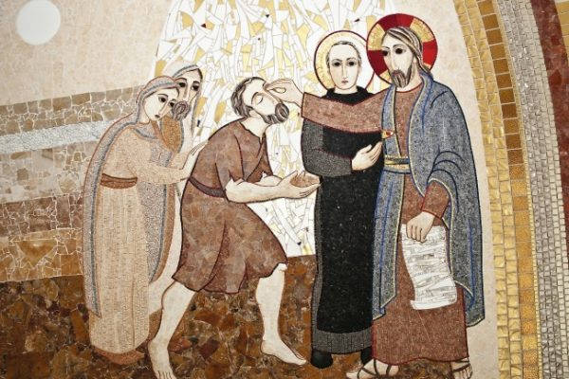La curación del ciego Bartimeo está narrada por Marcos para urgir a las comunidades cristianas a salir de su ceguera y mediocridad. Solo así seguirán a Jesús por el camino del Evangelio. El relato es de una sorprendente actualidad para la Iglesia de nuestros días.

Bartimeo es «un mendigo ciego sentado al borde del camino». En su vida siempre es de noche. Ha oído hablar de Jesús, pero no conoce su rostro. No puede seguirlo. Está junto al camino por el que marcha Jesús, pero está fuera. ¿No es esta nuestra situación? ¿Cristianos, ciegos sentados junto al camino, incapaces de seguir a Jesús?

Entre nosotros es de noche. Desconocemos a Jesús. Nos falta luz para seguir su camino. Ignoramos hacia dónde se encamina la Iglesia. No sabemos siquiera qué futuro queremos para ella. Instalados en una religión que no logra convertirnos en seguidores de Jesús, vivimos junto al Evangelio, pero fuera. ¿Qué podemos hacer?

A pesar de su ceguera, Bartimeo capta que Jesús está pasando cerca de él. No duda un instante. Algo le dice que en Jesús está su salvación: «¡Jesús, Hijo de David, ¡ten compasión de mí!». Este grito repetido con fe va a desencadenar su curación.

Hoy se oyen en la Iglesia quejas y lamentos, críticas, protestas y mutuas descalificaciones. No se escucha la oración humilde y confiada del ciego. Se nos ha olvidado que solo Jesús puede salvar a esta Iglesia. No percibimos su presencia cercana. Solo creemos en nosotros.

El ciego no ve, pero sabe escuchar la voz de Jesús, que le llega a través de sus enviados: «¡Ánimo, levántate, que te llama!». Este es el clima que necesitamos crear en la Iglesia. Animarnos mutuamente a reaccionar. No seguir instalados en una religión convencional. Volver a Jesús, que nos está llamando. Este es el primer objetivo pastoral.

El ciego reacciona de forma admirable: suelta el manto que le impide levantarse, da un salto en medio de su oscuridad y se acerca a Jesús. De su corazón solo brota una petición: «Maestro, que recobre la vista». Si sus ojos se abren, todo cambiará. El relato concluye diciendo que el ciego recobró la vista y «le seguía por el camino».

Esta es la curación que necesitamos hoy los cristianos. El salto cualitativo que puede cambiar a la Iglesia. Si cambia nuestro modo de mirar a Jesús, si leemos su Evangelio con ojos nuevos, si captamos la originalidad de su mensaje y nos apasionamos con su proyecto de un mundo más humano, la fuerza de Jesús nos arrastrará. Nuestras comunidades conocerán la alegría de vivir siguiéndolo de cerca.

**José Antonio Pagola**

1. **RELIGIÓN BARATA**

*Le seguía por el camino.*

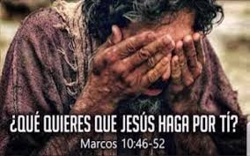Aunque se habla mucho de crisis de fe, lo que tal vez caracteriza al momento religioso actual es la irresponsabilidad, la ignorancia y, sobre todo, la mediocridad generalizada. Inmersos en una cultura que tiende a banalizarlo todo, corremos el riesgo de empobrecer también la relación con Dios diluyendo el verdadero vigor de la fe religiosa.

Las estadísticas dicen que la inmensa mayoría cree en Dios, pero no hay que engañarse. Unos confiesan a un «Dios soberano»; otros piensan que «algo tiene que haber»; algunos creen en «el destino»; otros hablan de la «Energía cósmica»; no faltan quienes se confían al «poder de los astros». No todo es igual y, sobre todo, no cualquier fe hace al hombre más humano.

Por otra parte, no son pocos los que se sienten cristianos porque han sido bautizados. Nunca han tomado una decisión personal ni se han puesto sinceramente ante Dios. Fueron otros los que, en su momento, lo decidieron todo. Ellos «siguen» por inercia en la religión en que han nacido. Pero, naturalmente, el hecho de nacer en la Iglesia no le hace a nadie automáticamente cristiano.

Y, ¿qué sucede dentro de la Iglesia? *Dietrich Bonhöfer* habló de la *«gracia barata»* como el enemigo más insidioso del cristianismo. Y *«gracia barata»* es la religión rebajada de exigencias, el Evangelio reajustado a nuestro estilo de vida, el anuncio del perdón sin arrepentimiento, la celebración repetida de la misa sin transformación, la recitación del credo sin fe.

Religión barata es reducir el cristianismo a observar, cumplir, no hacer nada malo (ni tampoco bueno). Huir de diferentes maneras de la responsabilidad ante Dios, ante los demás y, en definitiva, ante uno mismo. Cuidar los diversos aspectos de la vida permaneciendo en lo religioso en un infantilismo perpetuo. Seguir «cumpliendo» sin sospechar siquiera lo que podría ser una fe viva y estimulante.

La figura del ciego de Jericó, *«sentado al borde del camino»*, evoca, en el relato de Marcos, la situación de los discípulos que, privados de la luz de una fe viva, no aciertan a seguir los pasos de Cristo y se quedan fuera del camino. Según el evangelista sólo se sale de ese estado reaccionando ante Cristo y gritando: *«Maestro, que vea»*. No saldremos de la rutina y mediocridad de una religión barata mientras no abramos nuestros ojos ciegos y veamos que seguir a Cristo es otra cosa diferente.

**José Antonio Pagola**

1. **AL BORDE DEL CAMINO**

*Le seguía por el camino.*

En sus comienzos, al cristianismo se le conocía como *«el camino» (Hechos 18, 25-26)*. Más que entrar en una nueva religión, «hacerse cristiano» era encontrar el camino acertado de la vida, siguiendo las huellas de Jesús. Basta estudiar de cerca la vida de las primeras comunidades cristianas para comprobar que «ser cristiano» significa para ellos *«seguir»* a Cristo. Esto es lo fundamental, lo insustituible.

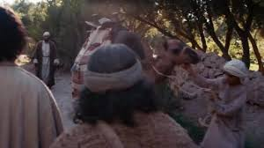Hoy las cosas han cambiado. El cristianismo ha conocido durante estos veinte siglos un desarrollo doctrinal muy importante y ha generado una liturgia y un culto propios muy elaborados. Hace ya mucho tiempo que el cristianismo es considerado como una religión entre otras. Por eso, no es extraño encontrarse hoy con personas que se sienten cristianas, sencillamente porque están bautizadas, aceptan más o menos la doctrina oficial de la Iglesia y cumplen sus deberes religiosos, aunque nunca se hayan planteado la vida como un seguimiento de Jesucristo. Este hecho hoy bastante generalizado hubiera sido inimaginable en los primeros tiempos del cristianismo.

Hemos olvidado que ser cristiano es *«seguir»* a Jesucristo, moverse, dar pasos, caminar, construir la propia vida siguiendo las huellas del Maestro. Nuestro cristianismo se queda con frecuencia en una fe teórica e inoperante o en una práctica religiosa estéril. Nos hemos hecho nuestra idea del cristianismo —algunos lo defienden hasta con fanatismo frente a otras posturas posibles—, pero esa fe no transforma nuestra vida, pues no es seguimiento de Cristo.

Después de veinte siglos de cristianismo, la contradicción mayor de los cristianos es pretender serlo sin seguir a Jesucristo. Se acepta la religión cristiana (como se podría aceptar otra), pues da seguridad y tranquilidad ante «lo desconocido», pero no se entra en la dinámica del seguimiento fiel a Cristo. Se conoce, aunque sólo sea de manera elemental, el mensaje y la actuación de Jesús; su figura atrae, pero —ya se sabe—, todo hay que tomarlo con «prudencia y sano realismo».

Estamos ciegos y no vemos dónde está lo esencial de la fe cristiana. El episodio de la curación del ciego de Jericó es una invitación a salir de nuestra ceguera. Al comienzo del relato, aquel hombre *«está sentado al borde del camino»*. Es un hombre ciego y desorientado, fuera del camino, sin capacidad de seguir a Jesús. Curado de su ceguera por Jesús, el ciego no sólo recobra la luz, sino que se convierte en un verdadero «seguidor» de su Maestro, pues, desde aquel día, *«le seguía por el camino» (Marcos 10, 52)*. Es la curación que necesitamos.

**José Antonio Pagola**

1. **EXPERIENCIA PERSONAL**

*¡Señor que vea!*

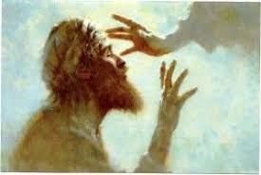No todo el mundo cree de la misma forma. Hay muchas maneras de plantearse la cuestión de la fe. Por eso, tal vez, lo primero es tratar de saber dónde está cada uno.

«No sé si creo o no. Yo tuve una infancia religiosa. Iba a misa, me confesaba... Pero he cambiado tanto por dentro.» Es una sensación bastante corriente hoy. Pero, ¿no habrá algún medio para hacer un poco más de luz? ¿No será importante saber en qué cree uno ahora que es persona adulta?

«Yo pienso que creo, pero hace tiempo que no me preocupo de eso. Además, cada vez que pienso en serio en «cosas de religión», «me entran más dudas». Pero, ¿se trata de «pensar en cosas de religión» o de dar un sentido último y esperanzado a la vida? ¿No será posible confiar en Dios, aunque uno no acierte a integrar determinados aspectos de una doctrina religiosa?

«Yo veo que unos tienen fe y otros no. Es cuestión de manera de ser. A unos les va la religión y a otros no. Y la verdad es que yo me siento poco religioso.» Pero, ¿se trata solo de una cuestión temperamental? ¿No habremos de buscar cada uno cuál es la forma más humana de vivir?

«En el fondo yo me siento creyente. Pero, a veces, mis hijos me hacen preguntas sobre la otra vida o sobre la creación, y la verdad es que no sé cómo responderles.» Es cierto que los niños plantean, con frecuencia, las cuestiones más fundamentales de la existencia. Lo extraño no es que no sepamos responderles, sino que los adultos ya no nos hagamos esas preguntas. Pero, ¿es bueno vivir sin preguntarse?

«Yo hace mucho que he abandonado la fe. Tampoco sé si he hecho bien. No me siento ni mejor ni peor. Mi vida apenas ha cambiado.» Es una experiencia fácil de explicar. Cuando la fe no ocupa un lugar vital, su abandono no crea ningún vacío especial.

«A mí todo lo que huele a religión me irrita. Me parece falso e hipócrita. ¿Por qué hay que hacer cosas tan raras como ir a misa o rezar el rosario?» Sin duda, lo primero es vivir en verdad y ser sincero con uno mismo. Pero, precisamente por eso, ¿no es demasiado simple reducir la cuestión de la fe a una práctica hipócrita de cosas raras?

En casi todos estos planteamientos hay algo en común. Se habla de fe o de religión, pero como «desde fuera». Falta ahí una experiencia viva de Dios. Y lo cierto es que no pocos están abandonando hoy la fe, sin haberla experimentado como fuente de vida, de sentido y de alegría.

En el relato del ciego de Jericó, el evangelista *Marcos* pone en boca de aquel mendigo dos gritos que muy bien podrían ser la doble invocación del hombre o la mujer que busca reavivar su fe: *«Señor ten piedad de mí»*, entiende mis dudas y mi vacilación, perdona mi poca fe; *«Señor, que vea»*, que no se apague en mí tu luz.

**José Antonio Pagola**

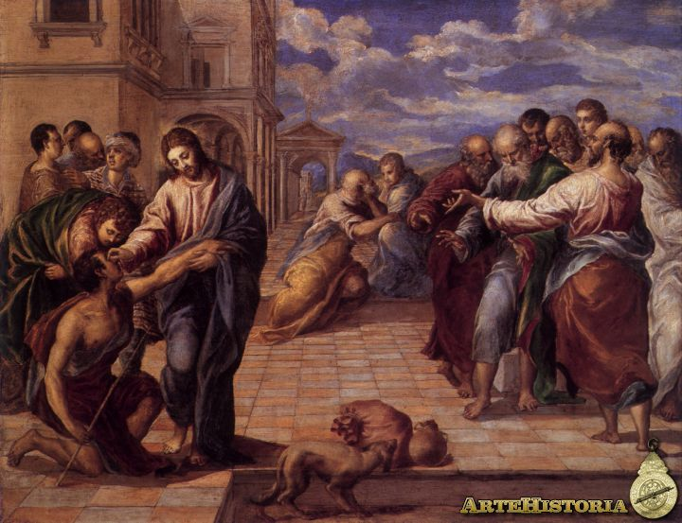

**“La curación del ciego”**

El Greco

Museo

Gemäldegalerie de Dresde

|  |  |  |  |
| --- | --- | --- | --- |
|  |  |  |  |

1. **PAPA FRANCISCO SALUDA A LOS JÓVENES DE CHILE QUE PARTICIPARÁN EN LA JORNADA NACIONAL DE LA JUVENTUD**

*En medio de las sesiones del Sínodo, el Papa Francisco envió un afectuoso saludo a los jóvenes chilenos, invitándolos a participar en la “Primera Jornada Nacional de la Juventud” que se llevará a cabo en enero de 2025 en la Arquidiócesis de La Serena. A través de un cercano video mensaje, el Pontífice animó a los jóvenes a mantener “la juventud del alma".*

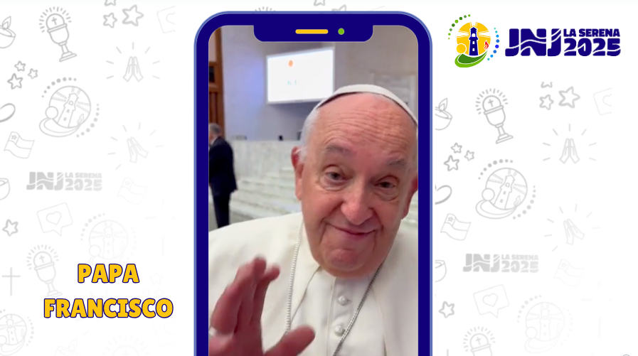En su mensaje, Francisco dijo: “A los jóvenes de la Jornada de la Juventud que va a ser en enero en La Serena, les mando un afectuoso saludo y un consejo: no pierdan la juventud del alma. Que Dios los bendiga y recen por mí”.

Con estas palabras, Francisco destacó la importancia de cultivar un espíritu joven, lleno de esperanza y alegría; en sintonía con lo expresado para la Jornada Mundial de la Juventud en las diócesis para este año, en el que el Papa animó a los jóvenes a ser peregrinos de esperanza que se sobreponen al cansancio y presiones sociales, apoyados en la fuerza nueva que Dios infunde para enfrentar los retos de la vida.

A tres meses de su realización, entre el 22 al 26 de enero, la Jornada Nacional de la Juventud de La Serena 2025 será un gran momento de encuentro para la juventud católica chilena, ofreciendo un espacio de profundizar en su relación con Dios y con los demás, respondiendo al llamado de ser testigos del Evangelio en el mundo actual. Siguiendo el ejemplo de las Jornadas Mundiales de la Juventud, esta convocatoria tiene como objetivo fortalecer el compromiso cristiano de los jóvenes y su rol en la sociedad y la Iglesia.

Quienes desean participar, pueden inscribirse y obtener más información en [www.jnjlaserena.cl](http://www.jnjlaserena.cl/) y las redes sociales de la #JNJLaSerena.

**Fuente: Comunicaciones CECh**  
Ciudad del Vaticano, 22-10-2024

1. **NUEVO INFORME DE ACN: LA PERSECUCIÓN DE LOS CRISTIANOS HA EMPEORADO EN TODO EL MUNDO**

***¿Perseguidos y Olvidados?***

*Los cristianos están sufriendo un aumento de la violencia, la discriminación y otras violaciones a los derechos humanos en todo el mundo, según un informe publicado esta semana.*

La fundación Ayuda a la iglesia que Sufre (ACN) ha lanzado ¿Perseguidos y olvidados? Un informe sobre los cristianos oprimidos por su fe 2022-24, el cual destaca que la persecución cristiana ha empeorado significativamente en la mayoría de los países estudiados.

El texto ofrece un análisis global y regional sobre la situación de los cristianos en 18 países clave, abarcando desde Nicaragua en América Latina hasta Myanmar en Asia, pasando por Burkina Faso en África.

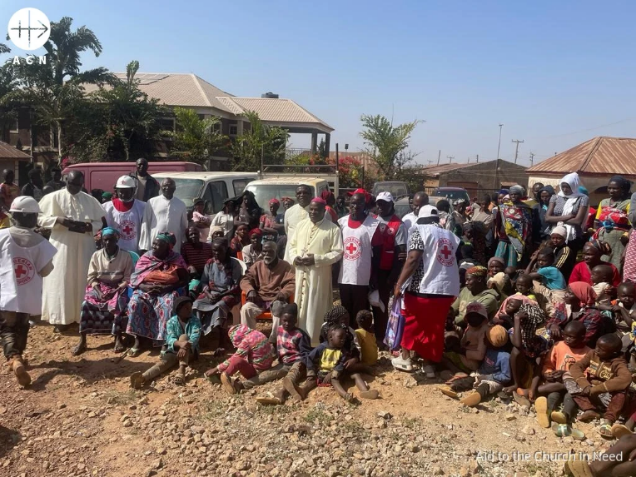El informe señala que el islam militante ha sido un factor clave en el aumento de la persecución en todos los seis países africanos analizados. Según el documento, "el epicentro de la violencia islamista militante se ha desplazado de Oriente Medio a África".

Además, resalta que "la emigración masiva de comunidades cristianas, provocada por los ataques de los islamistas, ha desestabilizado estas comunidades y reducido su representación. Esto genera dudas sobre la supervivencia a largo plazo de la Iglesia en regiones clave”.

El documento también destaca un aumento en la persecución y opresión de cristianos en potencias mundiales como China e India, así como en Nigeria, el país más poblado de África.

Por primera vez en los 18 años de historia del informe, Nicaragua aparece en el mismo debido a las extremas medidas represivas contra los cristianos en este país, que incluyen la detención masiva y la expulsión de miembros del clero.

La persecución anticristiana es llevada a cabo tanto por agentes estatales como por grupos no estatales, incluyendo organizaciones terroristas, extremistas religiosos y bandas criminales. El informe afirma: " Los regímenes autoritarios, incluidos los de China, Eritrea, India e Irán, han intensificado las medidas represivas contra los cristianos en nombre del nacionalismo religioso o del laicismo/comunismo estatal. Estas restricciones incluyen el endurecimiento de las penas por presuntas ofensas contra la ideología del Estado, la confiscación de lugares de culto, el aumento de las detenciones de clérigos y laicos, así como períodos de detención más largos".

El informe completo se puede descargar gratuitamente en [www.acn-chile.org](http://www.acn-chile.org/)

**Fuente: ACN Chile**  
Chile, 24-10-2024

1. **«NOS AMÓ», LA ENCÍCLICA DEL PAPA SOBRE EL SAGRADO CORAZÓN DE JESÚS**

*«Dilexit nos», la cuarta Encíclica de Francisco, retoma la tradición y actualidad del pensamiento «sobre el amor humano y divino del Corazón de Jesucristo», invitándonos a renovar su auténtica devoción para no olvidar la ternura de la fe, la alegría de ponerse al servicio y el fervor de la misión: porque el Corazón de Jesús nos impulsa a amar y nos envía a los hermanos.*

- [Leer Encíclica «Dilexit nos» completa](https://press.vatican.va/content/salastampa/it/bollettino/pubblico/2024/10/24/0820/01635.html#es)

«"Nos amó", dice san Pablo refiriéndose a Cristo (Rm 8,37), para hacernos descubrir que de este amor nada "podrá separarnos" (Rm 8,39)». Así comienza la cuarta Encíclica del Papa Francisco, titulada a partir del incipit «Dilexit nos» y dedicada al amor humano y divino del Corazón de Jesucristo: «Su corazón abierto va delante de nosotros y nos espera sin condiciones, sin exigir ningún requisito previo para amarnos y ofrecernos su amistad: Él nos amó primero (cf. 1 Jn 4,10). Gracias a Jesús 'hemos conocido y creído el amor que Dios nos tiene' (1 Jn 4, 16)» (1).

**EL AMOR DE CRISTO REPRESENTADO EN SU CORAZÓN SANTO**

En una sociedad -escribe el Papa- que ve multiplicarse «diversas formas de religiosidad sin referencia a una relación personal con un Dios de amor» (87), mientras el cristianismo olvida a menudo «la ternura de la fe, la alegría de la entrega al servicio, el fervor de la misión de persona a persona» (88), el Papa Francisco propone una nueva profundización en el amor de Cristo representado en su santo Corazón y nos invita a renovar nuestra auténtica devoción recordando que en el Corazón de Cristo «podemos encontrar todo el Evangelio» (89): es en su Corazón donde «finalmente nos reconocemos y aprendemos a amar» (30).

**EL MUNDO PARECE HABER PERDIDO SU CORAZÓN**

Francisco explica que, encontrando el amor de Cristo, «nos hacemos capaces de tejer lazos fraternos, de reconocer la dignidad de todo ser humano y de cuidar juntos nuestra casa común», como nos invita a hacer en sus encíclicas sociales Laudato si ' y Fratelli tutti (217). Y ante el Corazón de Cristo, pide al Señor «que vuelva a tener compasión de esta tierra herida» y derrame sobre ella «los tesoros de su luz y de su amor», para que el mundo, «sobreviviendo entre guerras, desequilibrios socioeconómicos, consumismo y uso antihumano de la tecnología, recupere lo más importante y necesario: el corazón» (31). Al anunciar la preparación del documento al final de la audiencia general del 5 de junio, el Pontífice había dejado claro que ayudaría a meditar sobre los aspectos «del amor del Señor que pueden iluminar el camino de la renovación eclesial; pero también que pueden decir algo significativo a un mundo que parece haber perdido el corazón». Y ello mientras se celebran los 350 años de la primera manifestación del Sagrado Corazón de Jesús a Santa Margarita María Alacoque en 1673, que se clausurarán el 27 de junio de 2025.

**LA IMPORTANCIA DE VOLVER AL CORAZÓN**

Abierta por una breve introducción y dividida en cinco capítulos, la Encíclica sobre el culto al Sagrado Corazón de Jesús recoge, como se anunció en junio, «las preciosas reflexiones de anteriores textos magisteriales y de una larga historia que se remonta a las Sagradas Escrituras, para volver a proponer hoy, a toda la Iglesia, este culto cargado de belleza espiritual».  
El primer capítulo, «La importancia del corazón», explica por qué es necesario «volver al corazón» en un mundo en el que estamos tentados de «convertirnos en consumistas insaciables y esclavos de los engranajes de un mercado» (2). Lo hace analizando lo que entendemos por «corazón»: la Biblia habla de él como un núcleo «que está detrás de todas las apariencias» (4), un lugar donde «no importa lo que se muestre por fuera ni lo que se oculte, ahí estamos nosotros mismos» (6). Al corazón conducen las preguntas que importan: qué sentido quiero que tengan mi vida, mis opciones o mis acciones, quién soy yo ante Dios (8). El Papa señala que la actual devaluación del corazón proviene del «racionalismo griego y precristiano, del idealismo postcristiano y del materialismo», de modo que en el gran pensamiento filosófico se han preferido conceptos como «razón, voluntad o libertad». Y al no encontrar lugar para el corazón, «ni siquiera se ha desarrollado ampliamente la idea de un centro personal» que pueda unificarlo todo, a saber, el amor (10). En cambio, para el Pontífice, hay que reconocer que «yo soy mi corazón, porque es lo que me distingue, me configura en mi identidad espiritual y me pone en comunión con los demás» (14).

**EL MUNDO PUEDE CAMBIAR A PARTIR DEL CORAZÓN**

Es el corazón «el que une los fragmentos» y hace posible «cualquier vínculo auténtico, porque una relación que no se construye con el corazón es incapaz de superar la fragmentación del individualismo» (17). La espiritualidad de santos como Ignacio de Loyola (aceptar la amistad del Señor es cosa del corazón) y san John Henry Newman (el Señor nos salva hablándonos al corazón desde su Sagrado Corazón) nos enseña, escribe el Papa Francisco, que «ante el Corazón de Jesús, vivo y presente, nuestra mente, iluminada por el Espíritu, comprende las palabras de Jesús» (27). Y esto tiene consecuencias sociales, porque el mundo puede cambiar «a partir del corazón» (28).

**«GESTOS Y PALABRAS DE AMOR»**

El segundo capítulo está dedicado a los gestos y palabras de amor de Cristo. Los gestos con los que nos trata como amigos y muestra que Dios «es cercanía, compasión y ternura» se ven en sus encuentros con la samaritana, con Nicodemo, con la prostituta, con la adúltera y con el ciego del camino (35). Su mirada, que «escruta lo más profundo de tu ser» (39), muestra que Jesús «presta toda su atención a las personas, a sus preocupaciones, a su sufrimiento» (40). De tal manera «que admira las cosas buenas que reconoce en nosotros», como en el centurión, aunque los demás las ignoren (41). Su palabra de amor más elocuente es estar «clavado en la Cruz», después de llorar por su amigo Lázaro y sufrir en el Huerto de los Olivos, consciente de su propia muerte violenta «a manos de aquellos a quienes tanto amaba» (46).

**EL MISTERIO DE UN CORAZÓN QUE AMÓ TANTO**

En el tercer capítulo, «Este es el Corazón que tanto amó», el Pontífice recuerda cómo la Iglesia reflexiona y ha reflexionado en el pasado «sobre el santo misterio del Corazón del Señor». Lo hace refiriéndose a la Encíclica Haurietis aquas, de Pío XII, sobre la devoción al Sagrado Corazón de Jesús (1956). Aclara que «la devoción al Corazón de Cristo no es la adoración de un órgano separado de la Persona de Jesús», porque adoramos «a Jesucristo entero, el Hijo de Dios hecho hombre, representado en una imagen suya en la que destaca su corazón» (48). La imagen del corazón de carne, subraya el Papa, nos ayuda a contemplar, en la devoción, que «el amor del Corazón de Jesucristo, no sólo incluye la caridad divina, sino que se extiende a los sentimientos del afecto humano» (61) Su Corazón, continúa Francisco citando a Benedicto XVI, contiene un «triple amor»: el amor sensible de su corazón físico «y su doble amor espiritual, el humano y el divino» (66), en el que encontramos «lo infinito en lo finito» (64).

**EL SAGRADO CORAZÓN DE JESÚS ES UNA SÍNTESIS DEL EVANGELIO**

Las visiones de algunos santos particularmente devotos del Corazón de Cristo - precisa Francisco - «son bellos estímulos que pueden motivar y hacer mucho bien», pero «no son algo que los creyentes estén obligados a creer como si fueran la Palabra de Dios». Así, el Papa recuerda a Pío XII que no se puede decir que este culto «deba su origen a revelaciones privadas». Al contrario, «la devoción al Corazón de Cristo es esencial a nuestra vida cristiana, en cuanto significa la plena apertura de la fe y de la adoración al misterio del amor divino y humano del Señor, hasta el punto de que podemos afirmar una vez más que el Sagrado Corazón es una síntesis del Evangelio» (83). A continuación, el Pontífice invita a renovar la devoción al Corazón de Cristo también para contrarrestar «las nuevas manifestaciones de una “espiritualidad sin carne” que se multiplican en la sociedad» (87). Es necesario volver a la «síntesis encarnada del Evangelio» (90) frente a «comunidades y pastores centrados sólo en actividades externas, reformas estructurales desprovistas de Evangelio, organizaciones obsesivas, proyectos mundanos, pensamiento secularizado, en diversas propuestas presentadas como exigencias que a veces se pretende imponer a todos» (88).

**LA EXPERIENCIA DE UN AMOR «QUE DA DE BEBER»**

En los dos últimos capítulos, el Papa Francisco destaca los dos aspectos que «la devoción al Sagrado Corazón debe mantener unidos para seguir alimentándonos y acercándonos al Evangelio: la experiencia espiritual personal y el compromiso comunitario y misionero» (91). En el cuarto, «El amor que da de beber», relee las Sagradas Escrituras y, con los primeros cristianos, reconoce a Cristo y su costado abierto en «aquel a quien traspasaron», al que Dios se refiere a sí mismo en la profecía del libro de Zacarías. Un manantial abierto para el pueblo, para saciar su sed del amor de Dios, «para lavar el pecado y la impureza» (95). Varios Padres de la Iglesia mencionaron «la llaga del costado de Jesús como fuente del agua del Espíritu», sobre todo san Agustín, que «abrió el camino a la devoción al Sagrado Corazón como lugar de encuentro personal con el Señor» (103). Poco a poco, este costado herido, recuerda el Papa, «llegó a asumir la figura del corazón» (109), y enumera varias santas mujeres que «contaron experiencias de su encuentro con Cristo, caracterizadas por el descanso en el Corazón del Señor» (110). Entre los devotos de los tiempos modernos, la Encíclica habla en primer lugar de san Francisco de Sales, que representa su propuesta de vida espiritual con «un corazón atravesado por dos flechas, encerrado en una corona de espinas» (118).

**LAS APARICIONES A SANTA MARGARITA MARÍA ALACOQUE**

Bajo la influencia de esta espiritualidad, santa Margarita María Alacoque relata las apariciones de Jesús en Paray-le-Monial, entre finales de diciembre de 1673 y junio de 1675. El núcleo del mensaje que se nos transmite puede resumirse en aquellas palabras que oyó santa Margarita: «He aquí aquel Corazón que tanto amó a los hombres y que no escatimó nada hasta agotarse y consumirse para darles testimonio de su Amor» (121).

**TERESA DE LISIEUX, IGNACIO DE LOYOLA Y FAUSTINA KOWALSKA**

De Santa Teresa de Lisieux, el documento recuerda haber llamado a Jesús «Aquel cuyo corazón latía al unísono con el mío» (134) y sus cartas a su hermana Sor María, que ayudan a no centrar la devoción al Sagrado Corazón «en un aspecto doloroso», el de quienes entendían la reparación como «primacía de los sacrificios», sino en la confianza «como la mejor ofrenda, agradable al Corazón de Cristo» (138). El Pontífice jesuita dedica también algunos pasajes de la Encíclica al lugar del Sagrado Corazón en la historia de la Compañía de Jesús, subrayando que en sus Ejercicios Espirituales, San Ignacio de Loyola propone al ejercitante «entrar en el Corazón de Cristo» en un diálogo de corazón a corazón. En diciembre de 1871, el padre Beckx consagró la Compañía al Sagrado Corazón de Jesús, y el padre Arrupe volvió a hacerlo en 1972 (146). Las experiencias de santa Faustina Kowalska, se recuerda, vuelven a proponer la devoción «con un fuerte acento en la vida gloriosa del Resucitado y en la misericordia divina» y, motivado por ellas, san Juan Pablo II también «vinculó íntimamente su reflexión sobre la misericordia con la devoción al Corazón de Cristo» (149). Hablando de la «devoción de consolación», la Encíclica explica que ante los signos de la Pasión conservados por el Corazón del Resucitado, es inevitable «que el creyente desee responder» también «al dolor que Cristo aceptó soportar por tanto amor» (151). Y pide «que nadie se burle de las expresiones de fervor creyente del pueblo fiel de Dios, que en su piedad popular busca consolar a Cristo» (160). Para que entonces «deseosos de consolarlo, salgamos consolados» y «también nosotros podamos consolar a los que se encuentran en toda clase de aflicciones» (162).

**LA DEVOCIÓN AL CORAZÓN DE CRISTO NOS ENVÍA A LOS HERMANOS**

El quinto y último capítulo, «Amar por amor», profundiza en la dimensión comunitaria, social y misionera de toda auténtica devoción al Corazón de Cristo, que, al «llevarnos al Padre, nos envía a los hermanos» (163). De hecho, el amor a los hermanos es el «mayor gesto que podemos ofrecerle a Él a cambio de amor» (167). Mirando a la historia de la espiritualidad, el Pontífice recuerda que el compromiso misionero de san Carlos de Foucauld hizo de él un «hermano universal»: «dejándose modelar por el Corazón de Cristo, quiso acoger en su corazón fraterno a toda la humanidad sufriente» (179). Francisco habla luego de «reparación», como explicaba san Juan Pablo II: «ofreciéndonos juntos al Corazón de Cristo, «sobre las ruinas acumuladas por el odio y la violencia, se pueda construir la civilización del amor tan anhelada, el reino del Corazón de Cristo» (182).

**LA MISIÓN DE ENAMORAR AL MUNDO**

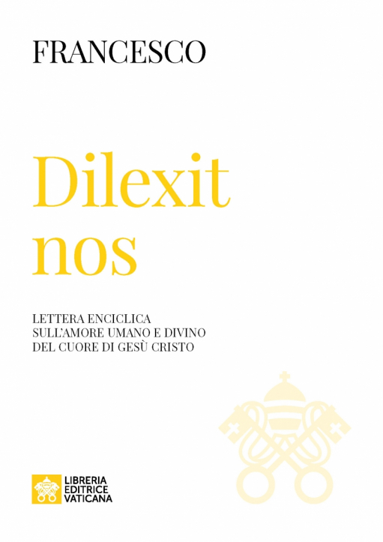La Encíclica recuerda de nuevo con san Juan Pablo II que «la consagración al Corazón de Cristo «debe asimilarse a la acción misionera de la Iglesia misma, porque responde al deseo del Corazón de Jesús de propagar en el mundo, a través de los miembros de su Cuerpo, su entrega total al Reino». En consecuencia, a través de los cristianos, «se derramará el amor en el corazón de los hombres, para que se edifique el Cuerpo de Cristo que es la Iglesia y se construya también una sociedad de justicia, paz y fraternidad» (206). Para evitar el gran riesgo, subrayado por san Pablo VI, de que en la misión «se digan muchas cosas y se hagan muchas cosas, pero no se pueda provocar el feliz encuentro con el amor de Cristo» (208), necesitamos «misioneros en el amor, que aún se dejen conquistar por Cristo» (209).

**LA ORACIÓN DE FRANCISCO**

El texto concluye con esta oración de Francisco: «Pido al Señor Jesús que de su santo Corazón broten para todos nosotros ríos de agua viva para curar las heridas que nos infligimos, para fortalecer nuestra capacidad de amar y de servir, para impulsarnos a aprender a caminar juntos hacia un mundo justo, solidario y fraterno. Esto hasta que celebremos juntos con alegría el banquete del reino celestial. Allí estará Cristo resucitado, que armonizará todas nuestras diferencias con la luz que brota sin cesar de su Corazón abierto. ¡Bendito sea siempre!» (220).

- [Leer Encíclica «Dilexit nos» completa](https://press.vatican.va/content/salastampa/it/bollettino/pubblico/2024/10/24/0820/01635.html#es)

**Fuente:** [Vatican News](https://www.vaticannews.va/es/papa/news/2024-10/nos-amo-la-enciclica-del-papa-sobre-el-sagrado-corazon-jesus.html)  
**Imagen: Libreria Editrice Vaticana**  
Ciudad del Vaticano, 24-10-2024

1. **AÑO DE LA ORACIÓN**

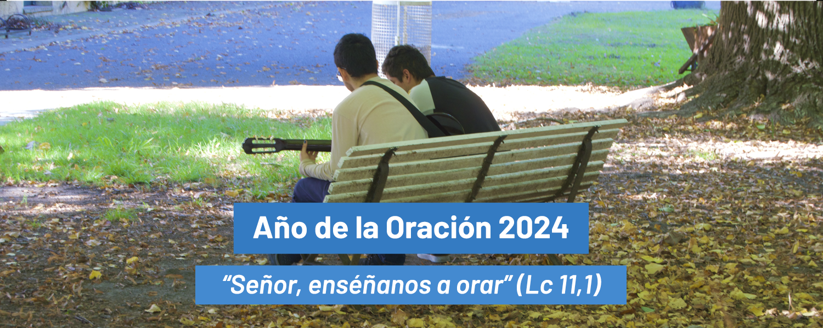

# INTENCIÓN DE ORACIÓN IGLESIA EN CHILE

***OCTUBRE: Por las Familias***

* ***Señor, que todas las familias sean iluminadas por el ejemplo de amor, perseverancia, humildad y unión de la Sagrada Familia de Nazaret; y así, sean escuela de fe y de fortalecimiento mutuo. Encomendamos especialmente a todas las familias que pasan grandes dificultades.***

# PRESENTACIÓN

#### **“Enséñanos a orar”: Año de la oración 2024**

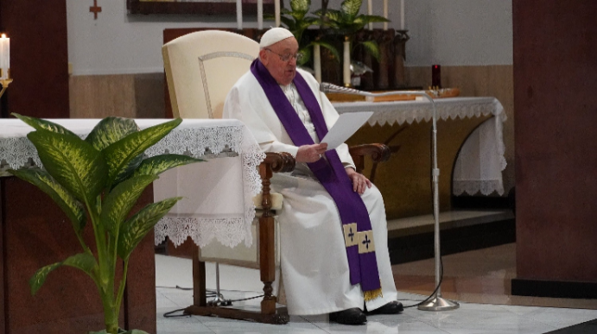El Papa Francisco nos ha dedicado este año a la oración, como una manera de preparar al Jubileo 2025, invitándonos a descubrir esta experiencia como un verdadero respiro del alma.

El Papa Francisco nos ha dedicado este año a la oración, como una manera de preparar al Jubileo 2025. El año Santo comenzará con la apertura de la Puerta Santa el 24 de diciembre en la Basílica de San Pedro, en el Vaticano. Este período está “dedicado a redescubrir el gran valor y la absoluta necesidad de la oración en la vida personal, en la vida de la Iglesia y en el mundo” (Ángelus 21 de enero 2024). Bajo el lema “enséñanos a orar” (Lc 11,1), la Iglesia nos invita a caminar como discípulos que aprenden a rezar en la escuela de Jesús. Quisiéramos valorar como esta práctica de Oración se ha prolongado a lo largo de los siglos a través de las diversas experiencias orantes atestiguadas en la fecunda tradición de la Iglesia.

El Papa Francisco, llamándonos a orar más y mejor, nos invita no solo a una práctica de devoción milenaria, sino que además a descubrir esta experiencia como un verdadero respiro del alma. En este espacio personal con Dios se hace posible el diálogo fecundo con Él, permitiendo al creyente abrirse a la voluntad del Señor. Es por este motivo que, a través de este especial web sobre el Año de la oración 2024, queremos rescatar diversas maneras de hacer oración. Esperamos que este compartir, pueda ayudarnos a profundizar, y porque no, a aprender a orar mejor. Además de los métodos, descubriremos en este caminar los fundamentos y riquezas de la oración cristiana.

La oración será también la oportunidad para elevarnos juntos, a manera de una gran sinfonía, una oración común para agradecer a Dios por los múltiples dones de su amor.

# RECURSOS

Año de la oración 2024

“Enséñanos a orar”

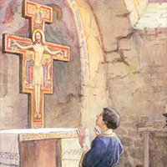La oración de San Francisco de Asís frente al crucifijo

San Francisco nació en 1182 en Asís. Francisco llevó una juventud despreocupada e incluso frívola, sin embargo, su padre se molestaba con él porque era generoso y sensible hacia los pobres que encontraba en la calle. Su carácter jovial y sociable lo llevó a tener muchos amigos y el abundante dinero de su familia le permitía organizar fiestas de todo tipo.

Para él, el encuentro con Jesús crucificado en la iglesia de San Damián en el otoño de 1205, cundo tenía 23 años, fue decisivo. Fue un encuentro con Jesús que, por primera vez, le habló al corazón, entró en su corazón y lo interpeló personalmente. Por supuesto, Francisco había rezado muchas veces frente al crucifijo, pero este encuentro marcó la diferencia.

El encuentro decisivo de Francisco con Jesús está precidido por una crisis de seguridades. Francisco rápidamente se dio cuenta de que el dinero no era la seguridad en el que podía basar su vida. Luego, lentamente, también se dio cuenta de que ni la diversión, el poder, el éxito y la gloria mundana eran seguridades en las que construiría la vida.

En la Iglesia de San Damián, Francisco entra con un corazón humilde, con el corazón que ha hecho añicos al enemigo que todos llevamos dentro: el orgullo. En la capillita de San Damián, Jesús llama a Francisco por su nombre y le dice: “Francisco, repara mi casa que, como ves, se está desmoronando”.

En este encuentro con Jesús crucificado Francisco comprende que el ser humano tiene el poder de devastar la casa de Dios, porque Dios realmente nos deja libre: esta verdad da miedo, pero es fundamental entenderla ¡Es posible convertirse en Judas! ¡Y le puede pasar a todos! Francisco también comprende que Dios está llamando a la puerta de su libertad y esperando su respuesta personal. La vida es una respuesta, pero para darnos cuenta de ello, es fundamental escuchar la pregunta, la llamada por nuestro nombre. Francisco comprende que Dios, para convencernos, solo posee la fuerza del amor: el Crucificado es un grito de amor que atraviesa los siglos y cada uno debe percibirlo personalmente.

La Capilla de San Damián está dentro de cada uno de nosotros: allí, Jesús nos llama por nuestro nombre y espera nuestra respuesta.Y solo podemos escuchar la voz de Jesús a través de la oración: rezando sinceramente, rezando humildemente.



Reflexión:

¿Cuál es la enseñanza que nos deja San Francisco al orar frente al crucifijo?

**AVISOS PARROQUIALES**

|  |  |
| --- | --- |
|  |  |
| A través del Programa de Medioambiente, Gestión del Riesgo y Emergencias (MAGRE), **CARITAS CHILE** desarrolla una acción humanitaria de apoyo a las comunidades afectadas en los principales desastres que afectan al país. Porque las emergencias nos afectan a todos aporta en:  [colectacaritas.donando.cl/alcancia/ParroquiaSanPatricio21194](http://colectacaritas.donando.cl/alcancia/ParroquiaSanPatricio21194) |  |

**SÚPLICA A NUESTRA SEÑORA DE GUADALUPE POR LOS ENFERMOS DE LA COMUNIDAD**

|  |  |
| --- | --- |
| *Virgen de Guadalupe, Madre del verdadero Dios y Madre de la Iglesia. Tú, que desde el Tepeyac manifiestas tu clemencia y tu compasión a todos los enfermos que solicitan tu amparo; escucha la oración que con filial confianza te dirigimos y preséntala ante tu Hijo Jesús, único redentor nuestro.*  *Madre de misericordia, Maestra del sacrificio escondido y silencioso, a ti, que estuviste al pie de la cruz y están junto a nuestros hermanos enfermos, te consagramos en este día todo nuestro ser y todo nuestro amor, nuestras enfermedades, nuestros dolores, penas y dolores.*  *“Amén”* |  |

Virgen de Guadalupe;

Te rogamos que intercedas por nuestros hermanos enfermos, para que, según la voluntad del Padre, reciban alivio y remedio en sus padecimientos, que les infunda valor y energía, y los colme de esperanza en medio de tanto dolor y angustia.

|  |  |  |  |
| --- | --- | --- | --- |
| * Padre Salvador | * Diácono César Gómez | * Isabel Larraín | * Ximena Valencia |
| * María Alicia | * Hugo Villagrán | * Delia Hernández | * Catalina |
| * Viviana Rivera | * Esteban | * Marta | * Agustín |
| * Sofía | * Pedro Araya | * Nofal Rosende | * Manuel Morán |
| * Ma. Paz Fleurel | * Carlos Pinto | * Luis Aliaga | * Luis Guajardo |
| * Diana Gubbins | * Mary Stanfield | * Guillermo Infante | * Ignacio Varas |
| * Eugenio Bustos | * Francisca Bustos | * Osvaldo | * Lidia Pardo |
| * Sonia Espinoza | * Norma Marchant | * Andrés García | * Javier Roa |
| * Jimena Valencia | * Claudia | * Luz María | * Salvador |
| * Eliana Prado | * Patricia Valdivia | * Tomás Olivares | * Cristina Sepúlveda |
| * Julio Herrera Muñoz | * Mafalda Sánchez | * Gloria | * Eduardo Ascui |
| * Miguel | * Nora | * Mariela | * Juan |

**LITURGIA COTIDIANA**

|  |  |  |  |  |  |  |
| --- | --- | --- | --- | --- | --- | --- |
| *LUNES 28* | *MARTES 29* | *MIÉRCOLES 30* | *JUEVES 31* | *VIERNES 01* | *SÁBADO 02* | *DOMINGO 03* |
| ***Santos Simón y Judas, apóstoles***  ***Fiesta***  *Ef 2, 19-22; Sal 18, 2-5; Lc 6, 12-19.* | ***Por la evangelización de los pueblos***  *Ef 5, 21-33; Sal 127, 1-5; Lc 13, 18-21* | ***Por los familiares y amigos***  *Éfeso   6, 1-9; Sal 144, 10-14; Lc 13, 22-30* | ***Por los enfermos***  *Ef 6,10-20; Sal 143, 1-2. 9-10ab; Lc 13, 31-35* | ***TODOS LOS SANTOS (S)***  *Apoc 7, 2-4. 9-14; Sal 23, 1-6; 1Jn 3, 1-3; Mt 4, 25—5, 12.* | ***Conmemoración de todos los fieles difuntos***  *1Cor 15, 51-57; Sal 129, 1-8; Jn 11, 17-27.* | *DOMINGO XXXI (TO)*  *Deut 6, 1-6; Sal 17, 2-4. 47. 51; Heb 7, 23-28; Mc 12, 28-34.* |